桃園市龍潭區龍潭國民小學111學年度「新生入學總量管制」注意事項

敬愛的新生家長您好：

本校今年經教育局核定為新生總量管制學校，一年級招收6班，每班提高班級編制至32人，額滿後即辦理轉介至他校就讀。因此，所有新生都必須先辦理**資格審查登記**，按相關規定排定順序後公告審查結果，錄取生另行辦理第一階段**報到**，備取生及未錄取生另行辦理第二階段報到，請您詳閱下列說明辦理資格審查手續，以保障貴子弟就學權益。

* 新生入學時程和流程（線上或實體方式二擇一）：

**新生入學登記、資格審查**

**線上：**3/23（三）至3/27（日）中午12時

**實體：**3/25（五）上午8時至下午4時

3/26（六）上午8時至中午12時

**公告入學審查排序結果**

4 /11（一）

**第一階段新生報到**

**線上**登記：4/12（二）-4/16（六）中午12 時

**實體**登記：4/16（六），8時到12 時

公告結果：4/17（日）

**第二階段新生報到：備取生遞補轉正、未錄取生轉介報到**

**線上**報到：4/18（一）-4/23（六）中午12時

**實體**報到：4/23（六），8時到12 時

* 進行新生**「入學登記、資格審查」**，要準備什麼資料？

依據桃園市國民中小學實施學校規模總量管制作業要點，家長必須準備「全戶設籍資料」、「居住事實證明」、「優先入學證明（無則免附）」及相關文件進行審查，做為錄取排序依據 。

* 什麼是「**全戶設籍資料」**？

戶口名簿所稱之「全戶」，係指與父或母或直系尊親屬（祖父母、外祖父母）或法定監護人居住於同戶籍者(至少其中一人)。

* 什麼是「**居住事實證明**」？（請準備下列三者之一）

|  |  |
| --- | --- |
| 自有房屋所有權狀 | 學生之直系二親等內或監護人（以下簡稱二親等）  房屋所有權狀影本，或最近一年房屋稅單影本。 |
| 法院公證之租賃契約或公家宿舍配住證明 | 二親等內法院公證之租賃契約或無償借住證明影本  二親等內公家宿舍配住證明影本 |
| 其他居住事實證明  【附註】 | 二親等內之水費或電費收據影本  特殊狀況審查申請書 |

【附註】：其他居住事實證明，如二親等內之水費、電費收據；住家因未辦理房屋所有權登記亦無建築物使用執照致無法取得房屋所有權狀及稅單者，如世居或其他特殊情形，請家長填寫「**特殊狀況審查申請書**」。以上由本校「學生入學審查委員會」審議認定。

* 什麼情況要提出「**優先入學證明**」？（請準備相關證明影本）

1. 設籍學區內且有居住事實之列冊低收入戶學生，或父母其中一方或法定監護人持有中度以上身心障礙手冊者、父母雙亡者、領有重大傷病卡學童。
2. 經鑑輔會依特殊教育法鑑定安置之身心障礙學生或社會局安置個案。
3. 兄姊目前就讀本校者。
4. 本校現職教職員工子女或被監護人得隨其父、母或法定監護人就讀本校。

* 如何辦理「**線上**」資格審查登記 、「線上」轉介、「線上」報到？

線上登記繳件、錄取公告、轉介分發、錄取報到請參閱<https://nsc.tyc.edu.tw/web/>

相關繳件表單可以從本校校網https://www.ltes.tyc.edu.tw/之學校佈告欄下載。

* 如何到校辦理「**實體**」資格審查登記、「實體」轉介、「實體」報到？

為落實防疫、減少群聚及節省家長往來奔波寶貴時間，請以線上辦理為主。若您選擇**實體**辦理模式，請於**指定時段**至本校東龍路大門旁一樓停等教室。相關繳件表單可以從學校網站之佈告欄先行下載填寫，以減少現場作業時間。

* **未錄取生**將轉介到哪些學校？

設籍本校學區但未錄取之學生，依規定得不受學區限制（免遷戶籍），依學生家長之意願轉介至鄰近學校就讀（含潛龍國小、德龍國小、龍源國小、三坑國小）。

* 如有新生入學**相關疑問**，請洽本校教務處（03-4792014 轉210、211），其它總量管制訊息(含現場資格審查登記申請表、特殊狀況審查申請書、不定期家訪同意書等) 可參考本校網站https://www.ltes.tyc.edu.tw/之學校佈告欄。

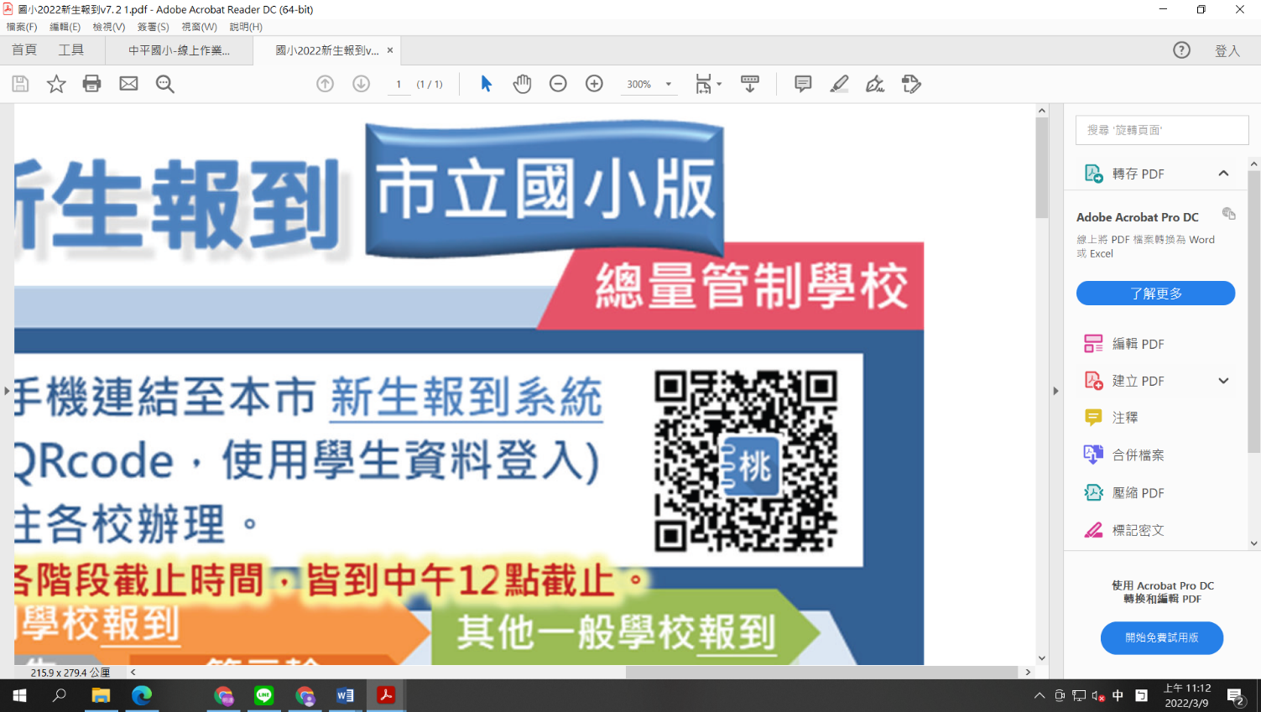

桃園市新生報到系統

龍潭國小校網